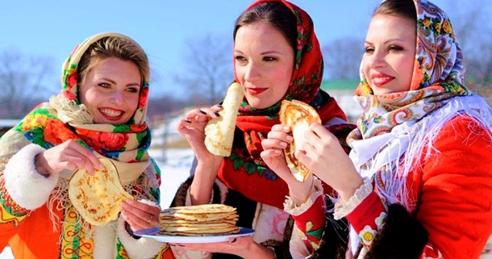
Мета: продовжити знайомство учнів з традиціями і звичаями українського народу, прищеплювати інтерес до народної творчості; виховувати шанобливе ставлення до народних традицій старших поколінь, сприяти відродженню та впровадженню їх у життя. , розвивати уяву, увагу, пам`ять, вміння декламувати вірші, інсценівки, виховувати любов до рідного краю, до культури українського народу.
(виходять хлопці-скоморохи та читають частушки)
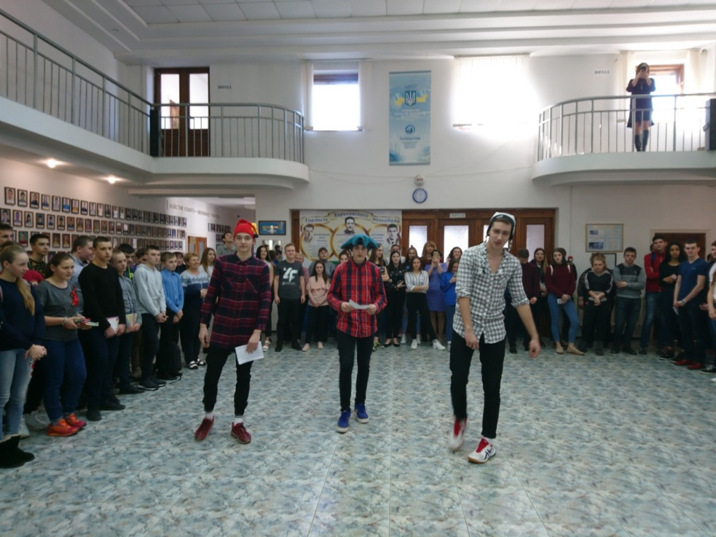

1скоморох:
Усім друзям та гостям Щирі вітання.
Хай здійсняться незабаром Ваші сподівання.
2 скоморох:
Хто радіє сонцю, квітам Хай весну стрічає
До нас Масляна красуня На двір в’їжджає
3 скоморох:
Всім! Всім! Всім!
На свято всіх зовім! Масляну зустрічаємо.
Зиму проводжаємо, Весну Закликаємо!!!
1 скоморох:
Мясопустний, Сирний тиждень йде до нас у гості!
Знай традиції народу і правила прості!
Ах,Масляна,так Масляна! І цікава ,і смачна,і духмяна!
2 скоморох:
В Понеділок запасися смачними млинцями,
рознеси усім нужденним,
іди з посланцями!
3 скоморох:
У вівторок наряджайся,йди на вечорниці
В гості до своїх знайомих,хлопець до дівиці!
1 скоморох:
Середа-то день цікавий,зять іде до тещі,
Пече теща і готує млинчики найтовщі!

2 скоморох:
А в четверг-то так цікаво!
Йди колядувати Тринці-Бринці, печіть млинці!-щосили кричати!
3 скоморох:
У п ятницю із візитом теща йде до зятя,
Млинчиками ласувати й зятя вихваляти!
1 скоморох:
У суботу всіх братів і сестер загукай,
Печи млинці для родини, рукава засукуй.
2 скоморох:
А в неділю йди просити прощення у люду, у усіх, кого обидив,
більше так не будеш!
3 скоморох:
Славим Масляну народну, красиву, слов’янську!
І даруємо усім вам і пісні,і танці!
( дівчина співає пісню-«Масляна!»)
( Йде презентація масляної, фото та картинки з масляної )

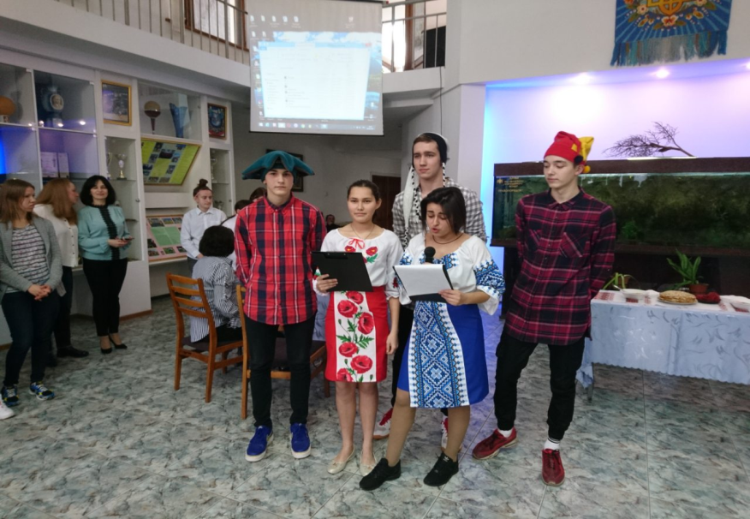

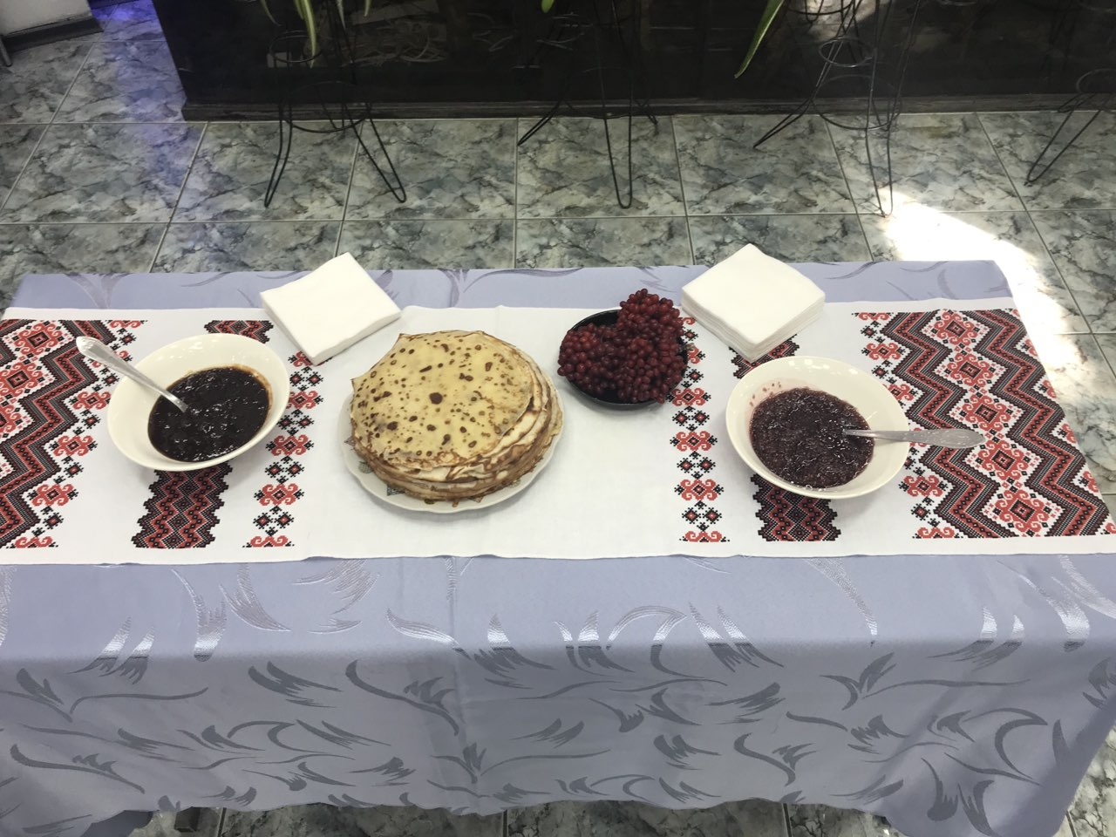
Ведуча 1
Масляна – довгоочікуване і веселе свято, яке триває 7 днів. У ці радісні дні прийнято ходити в гості, радіти новій весні, влаштовувати різні гуляння. Перед Великим постом люди остаточно прощаються із зимою, випікаючи смачні млинці і пригощаючи одне одного.
Народне свято славиться тим, що всі сім днів його гулянь виспівують різні пісні, пригощають один одного млинцями, ходять по гостях і готуються до святкування Масляної, щоб повеселитися міг кожен. Також Масляна передбачає всі традиції свята, не забуваючи про спалювання опудала, стрибки через вогнище і дотримання давніх традицій.
Млинці на Масляну завжди мали сакральне значення. Круглі, яскраві і гарячі, вони уособлювали сонце і урожай. Млинці були обов’язковим елементом поминок, оскільки перед Масляною був день, коли поклонялися своїм предкам.
Масляний тиждень в православній доктрині називається Сирною седмицею. У цей час проходить «відпуст м’яса», це означає, що православні люди можуть в останній раз поласувати продуктами тваринного походження перед Великим постом.
В цей термін слід постаратися помиритися з усіма, з ким у сварці, залагодити непорозуміння і конфлікти. Потрібно приділити час родичам похилого віку, дітям та іншим членам сім’ї.
Історики вважають, що обрядова сторона Масляної містить традиції, пов’язані з весняним рівноденням ( «рубіжний час») і культу предків, тобто, шанування померлих людей. Язичницький зміст свята: спроби задобрити вищі сили для покращення врожаю.
У сучасному світі Млинцевий тиждень це скоріше відгомін минулого і черговий привід відволіктися від рутинних справ і побуту, від душі радіючи.
Ведуча 2:Це веселе слов’янське свято тісно пов’язане з язичницькими традиціями прощатися з короткими зимовими днями. Масляна передує семитижневому Великому посту і завершується Прощеною неділею. Крім того, Масляна за днями тижня має свої назви, правила і традиції:
Понеділок - "зустріч". Жителі села зустрічалися, обговорювали важливі моменти свята, планували щось, навіть обговорювали меню.

Ведуча 1 : У вівторок будемо ми грати, червоне сонечко зустрічати.
У вівторок всі виходили на вулицю, де влаштовувались веселі забави, які тривали цілий день
2 день – святого Власа, а ще Заігрини.
За гарну роботу дівці меду дають, за лінощі кропивою б’ють.
Влас до нас прийшов, парубку наречену знайшов.
(танцюють дівчата під пісню «Дівчина весна»)
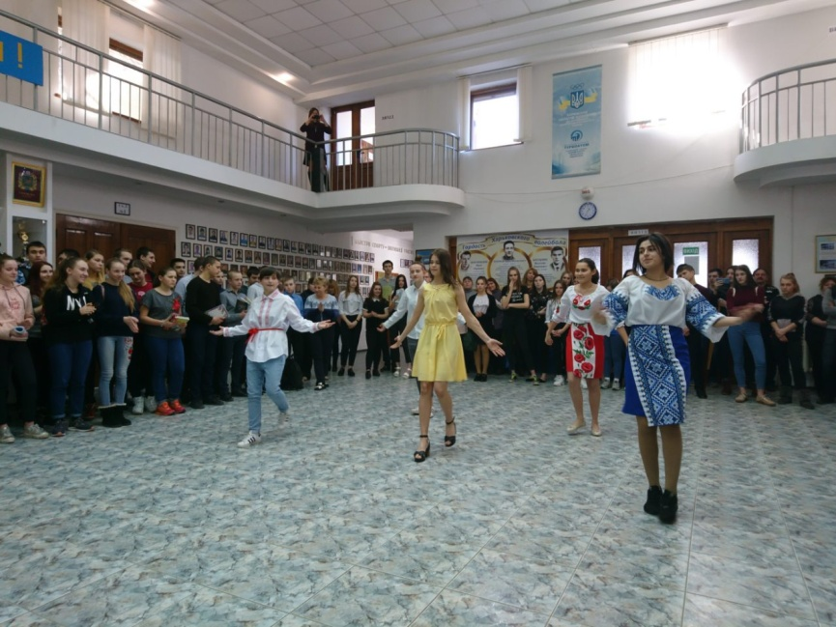
Гра «Плетений шум»
«Плетений шум» — цікава гуртова гра, бо це заразом і танок. Всі беруться за руки і стають півколом. Середня пара підносить з'єднані руки догори — це «ворота». Крайні парами (один іде з одного, другий -- з другого боку) пробігають у ворота. Коли ж доходить черга до середньої пари, то вона перекручується під своїми руками, і гра йде далі. Шум то заплітають, то розплітають, співаючи таку пісеньку:
Ой нумо, нумо
В плетеного шума.
Як наша мати
Буде заплітати.
Заплетися, шуме,
Заплетися,
Хрещатий барвінку,
Розстелися.
Ой нумо, нумо
В плетеного шума.
Як наша мати
Буде розплітати.
Розплетися, шуме,
Розплетися,
Хрещатий барвінку,
Розстелися.
Так повторюють, поки награються.
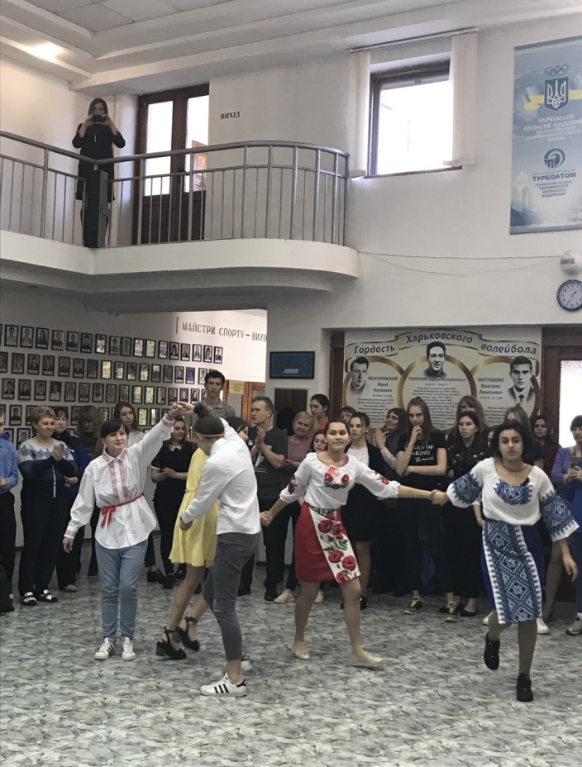

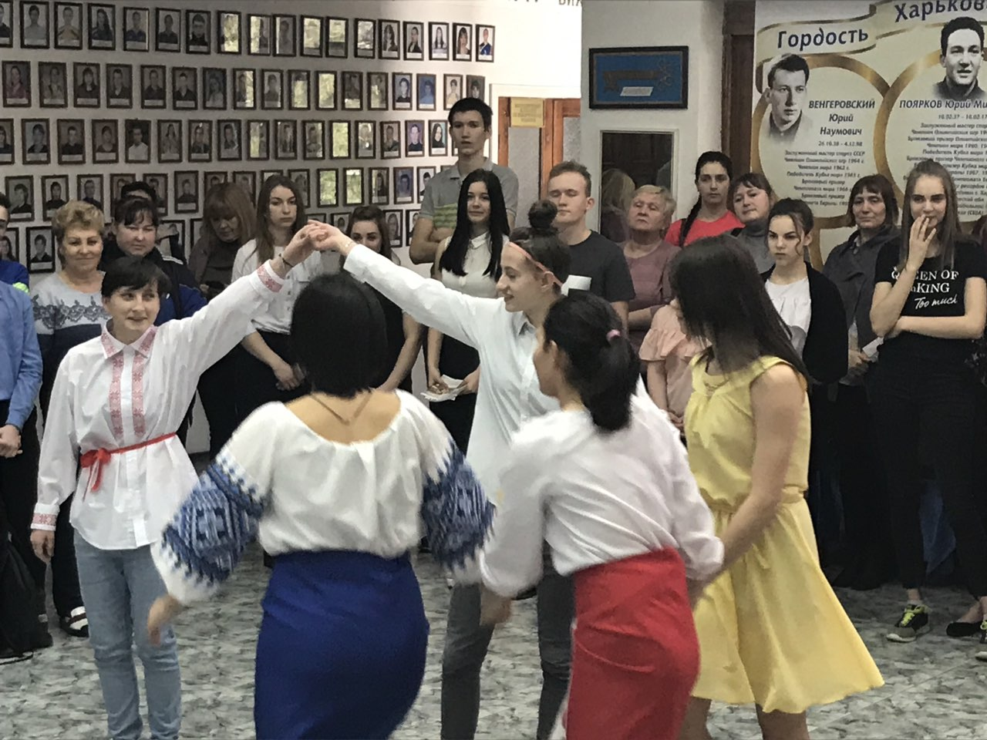
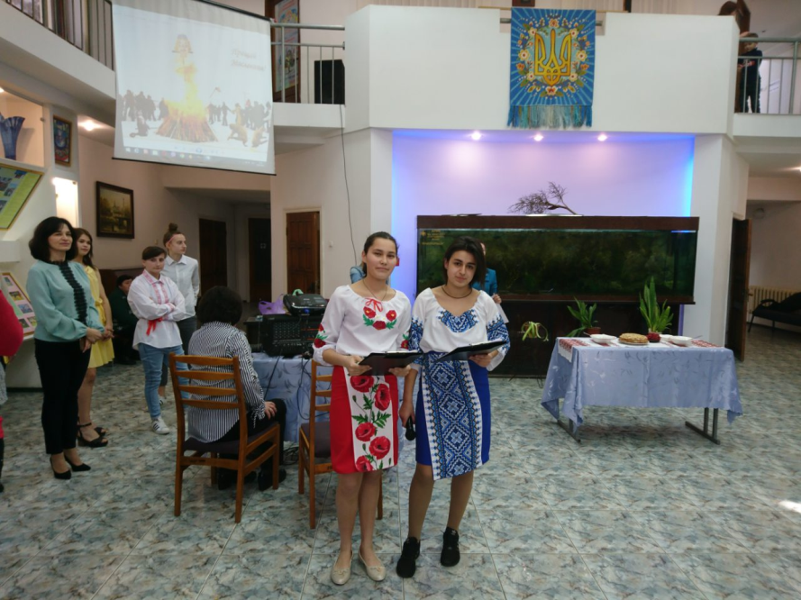
Ведуча 2:
Середа , третій день Масляної називався -ласунець. У середу тещі частують своїх зятів млинцями.
Скоморох : Гей, дівчата і хлоп'ята, Нумо пряники збирати
Ведуча 2: а ми пограємо в гру « Здобудь приз». Призи лежать в лаптях. Хто перший змотає мотузку і підтягне лапоть до себе, той забере приз.

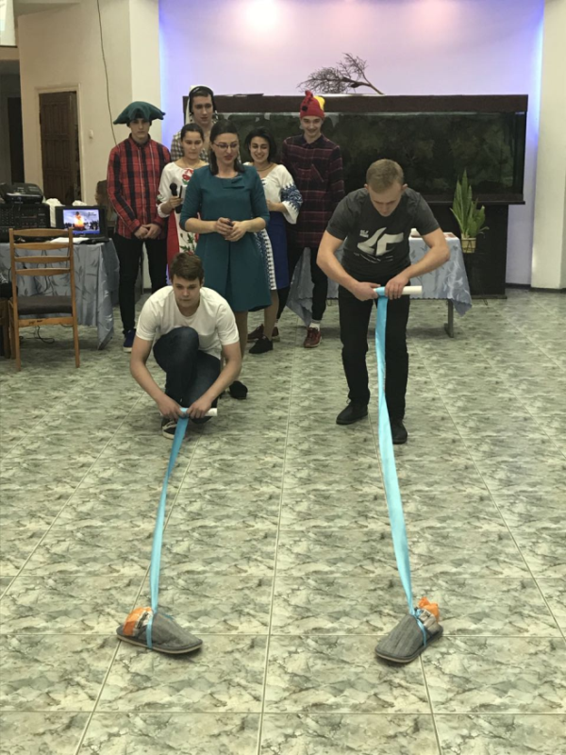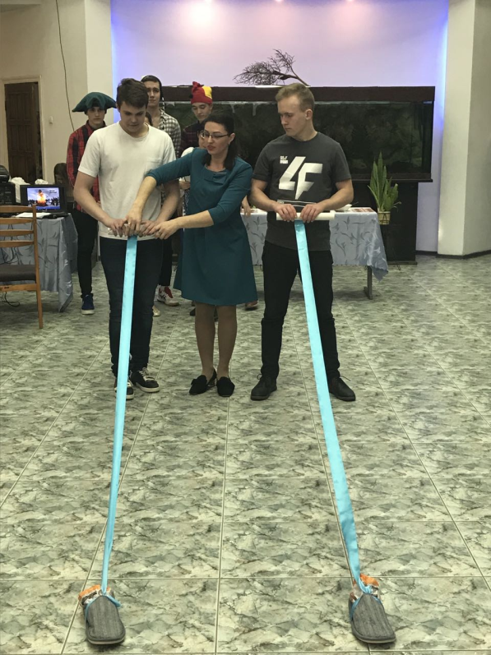
Ведуча 1 : Четвер- « Широка Масниця»
Розгуляй-четвер прийде, жарт і пісню принесе
Скоморох: Увага, увага! Усі на катання,
А хто не вмістився, той йде на гуляння.
Уже поспішають шумні ватаги
На конкурси, ігри і на розваги.
Ведуча 1 :
У стародавні часи це свято не обходилося без катань на конях, а молоді хлопці старалися спеціально до Масниці обзавестися саньми і прокатати молодих дівчат. Молоді пари обов'язково брали участь у таких розвагах. Упряжки з кіньми з дзвониками і веселим сміхом вершників ганяли за годинниковою стрілкою навколо сіл, намагаючись розбудити природу і відлякати зиму.
Конкурс «Катання» ( запрошуються два хлопці та чотири дівчини, діляться на дві команди. І хлопці катають дівчат по черзі. )

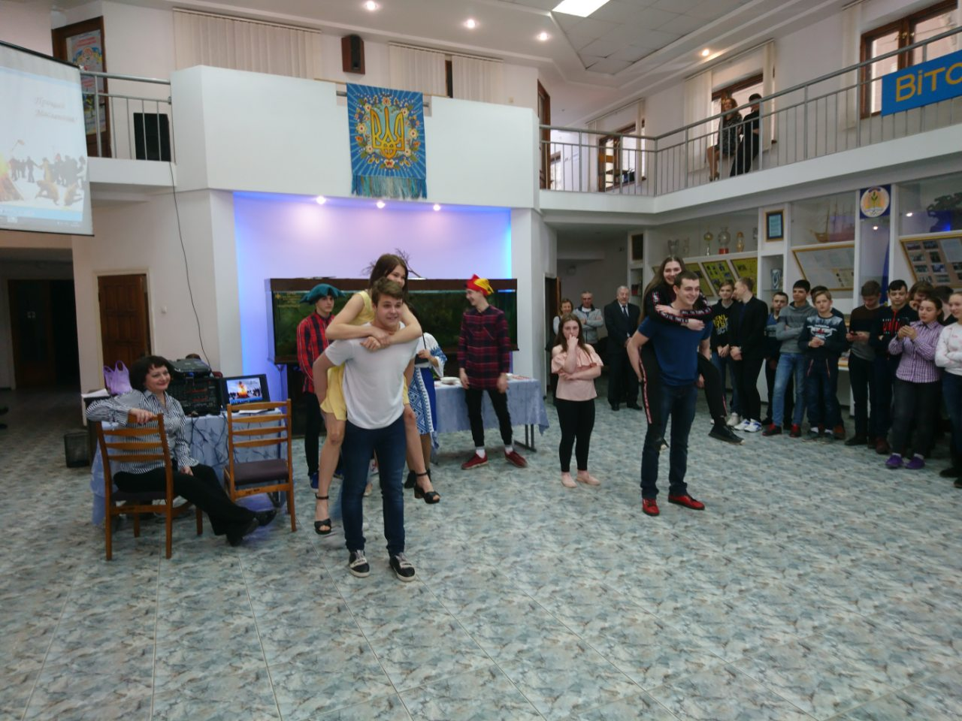

Ведуча 2:
Якщо на Масляну ще лежав сніг, на гуляннях будувалися снігові містечка або фортеці. Потім різні групи учасників намагалися штурмом взяти сніжне укріплення супротивників. Цей процес супроводжувався веселою грою в сніжки.
Гра «Сніжки» ( потрібно два кошики і паперові сніжки. Учасники 6 дітей розділити на дві команди по три людини .Вони повинні попадати по черзі в пусті кошики ,які стоять навпроти них, сніжками. Та команда, яка найбільше нарахує в своєму кошику сніжок-перемагає!)

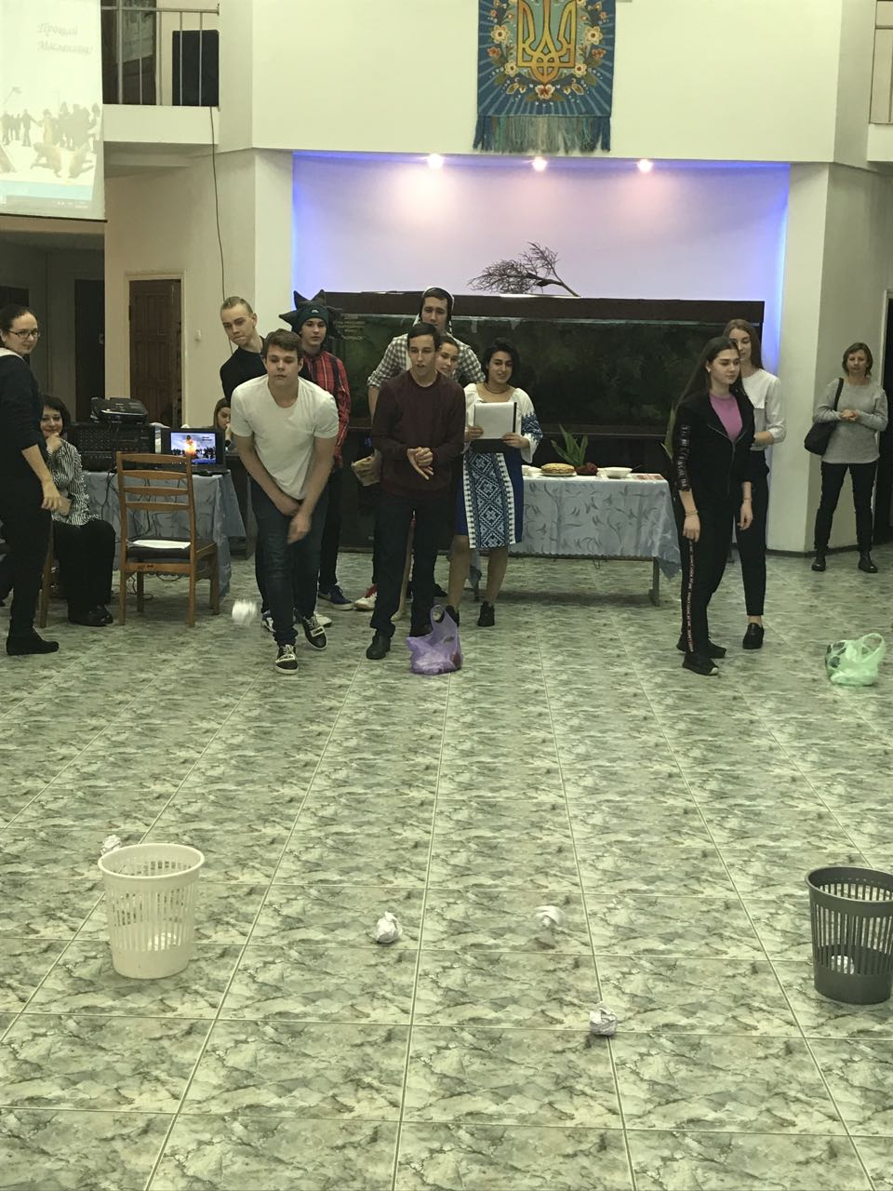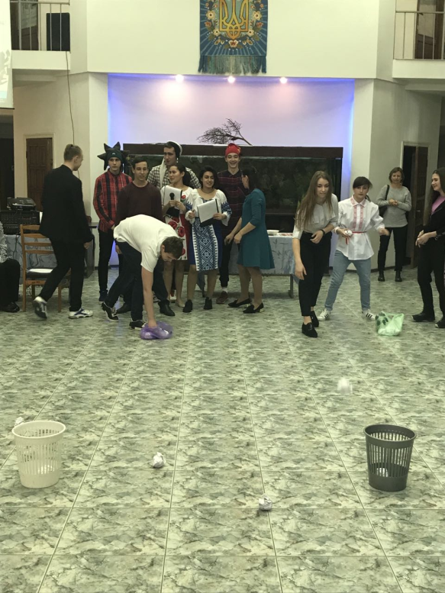

Скоморох: Вистачить співати та сміятись. Пора п'ятницю із суботою повідомляти.
Ведуча 1 : 5 день - п'ятниця - тещині вечірки. У цей день зять повинен почастувати свою тещу. Після цього зятю належало покатати свою тещу вулицями села або ж міста. При чому дорогу обирають залежно від характеру тещі - злу та сварливу везуть по нерівній дорозі,а якщо теща лагідна та добра, то дорога, немов струна
Шостий день субота - посиденьки. У цей день влаштовувались сімейні посиденьки з чаюванням, з піднесенням подарунків. Всі зустрічали гостей.
Ведуча 2 : Прощена неділя- останній день Масляної. В цей день годилося йти до родичів , сусідів та просити прощення за всі провини та нанесені образи .
В цей день всі - від мала до велика - просили один в одного пробачення. Молили, забути образи, не робити зла. Якщо будете прощати людям прогрішення їх, то простять і вам .
І серед наших дітей іноді непорозуміння трапляються. Якщо образив вас хтось – пробачте йому. То й вам пробачиться.
Скоморох: У неділю з Масляною прощаємось, у неділю слізьми вмиваємось.
Ой, Масляна! Прощавай, прощавай!
Як будемо здорові, то побачимось знов.
Ти ще один рік почекаєш, прождеш.
Знаєм, знову ти до нас прийдеш!
Скоморох: Гуляйте, друзі, до ранку, до світанку, наїдайтеся млинців, вареників, пирогів, танцюйте, жартуйте, а мені вже час!
Скоморох: Масляна воратися, до Великодня простягнися
Від Великодня до Петра А від Петра та до тепла
Ведуча 2 :Ближче до вечора традиційно розпалювалося велике багаття, на якому згоряло солом'яне опудало зими, що йде; до цього його весь день возили по вулицях. Опудало встановлювали в центрі багаття, всіляко жартували над ним і лаяли його. Навколо вогнищ водились веселі хороводи з піснями і танцями.
( звучить пісня « Ой Масляна прийшла». Діти виносять опудало і навколо нього всі учасники водять хоровод.)

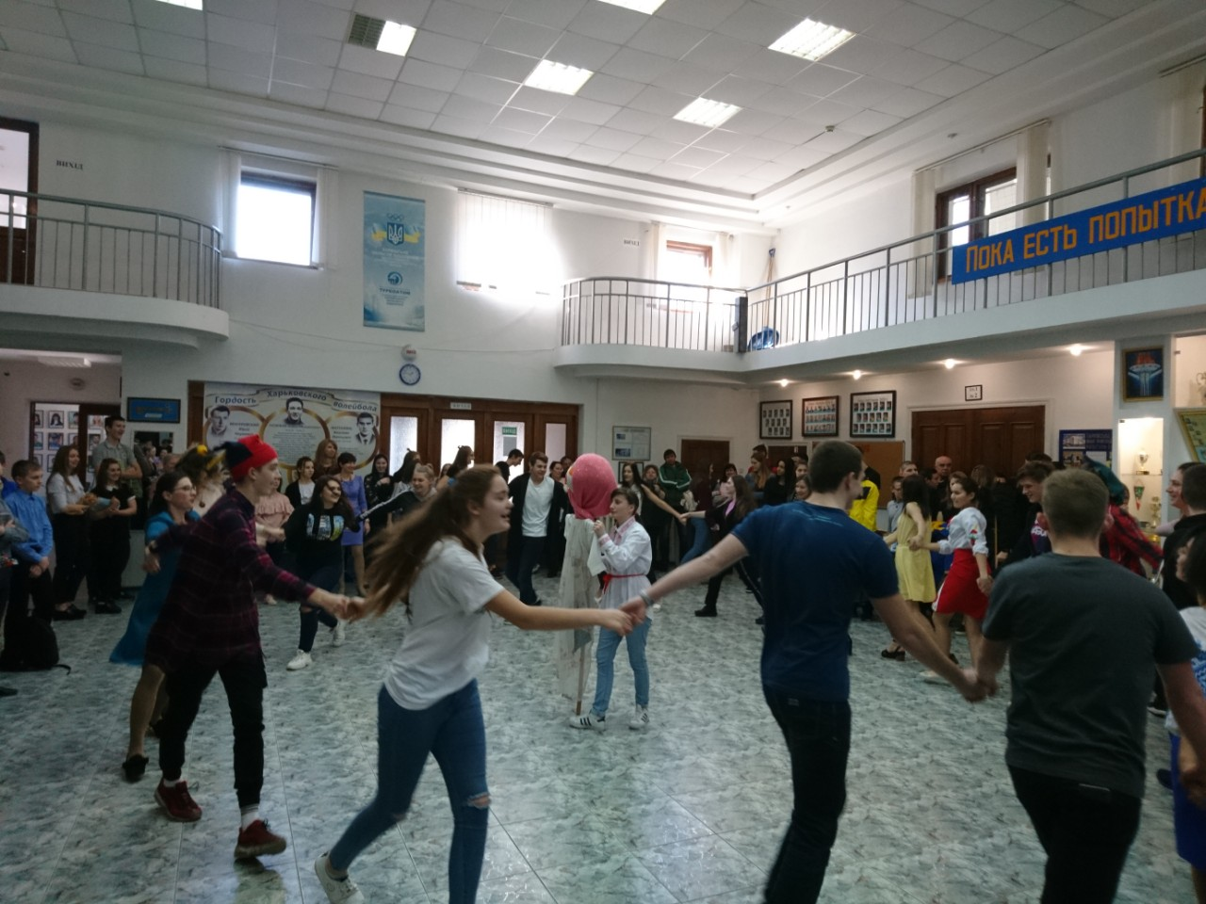
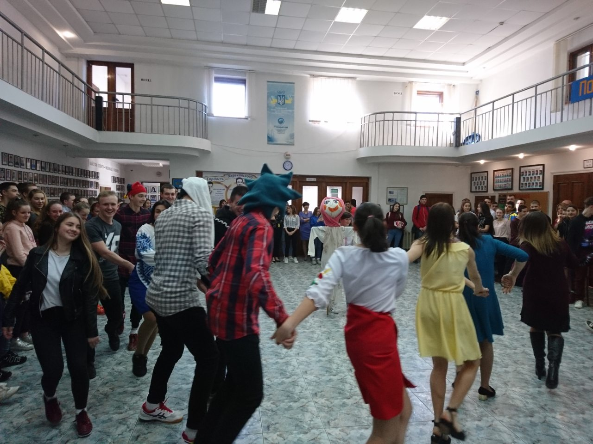

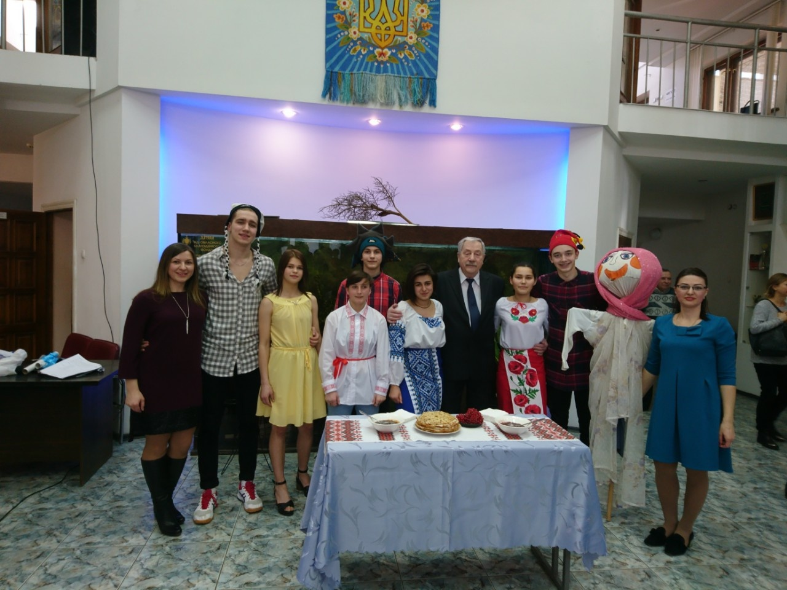
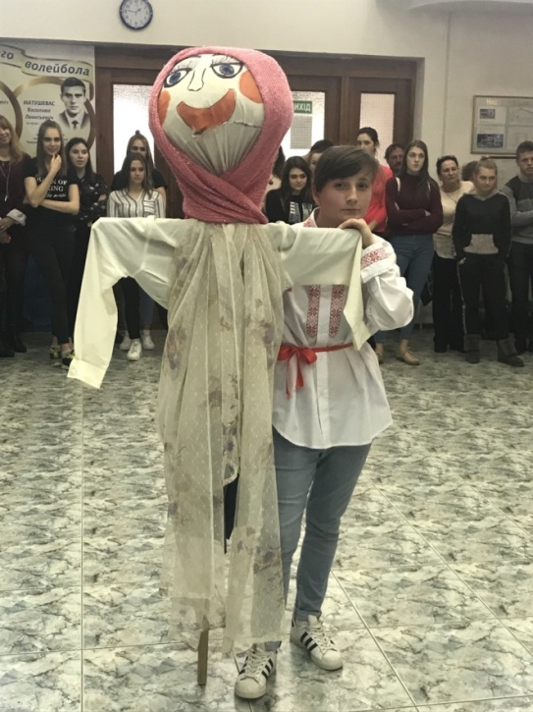

Ведучий: Усім, люди, дякуємо,
Що в нас гостювали,
І Зимоньку-масляну
З нами проводжали.
На останок прошу,
Не згадуйте лихом,
А лише веселим,
Добродушним сміхом.
Звучить мелодія пісні «Хай в вас і в нас все буде гаразд».

